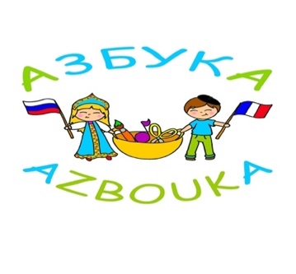

ГОЛУБАЯ ГРУППА

Ассоциация «Азбука»
Запись на 2018-2019 учебный год

Имя и фамилия ребенка на кириллице и латинице
_____________________________________________________________________
Дата рождения ребенка (число/месяц/год)_____________________________________________________
Класс во французской школе ____________________________________________
Если братья и сестры (их возраст) ________________________________________
Имя и фамилия мамы (профессия)_______________________________________
Контактный телефон___________________________________________________
Имя и фамилия папы (профессия)________________________________________
Контактный телефон___________________________________________________
Электронная почта_____________________________________________________
Адрес ________________________________________________________________

ПОНЕДЕЛЬНИК

ТВОРЧЕСКИЕ МАСТЕРСКИЕ | 17ч-18ч

СРЕДА

ПОЛНЫЙ КУРС

РУССКИЙ ЯЗЫК | 14ч 30 – 17ч 00
ТЕАТР | 17ч 00 – 18ч 00

Учебники заказать в «Азбуке» да __ нет __

